Гомельский Государственный Университет

им. Ф. Скорины

**Отчёт по лабораторной работе №10.**

**Сетевой анализатор Network Monitor и сети VPN**

**Проверил: Студентка МС – 32:**

Грищенко В.В. Городнянская Анна

г. Гомель

**Цели работы:**

* Научиться работать с сетевым анализатором кадров Network Monitor;
* Научиться устанавливать и настраивать сети VPN.

**Задание 1.** Установить сетевой анализатор Network Monitor.

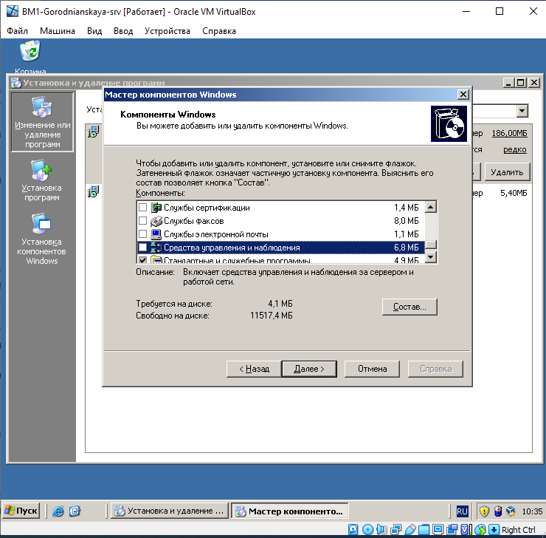

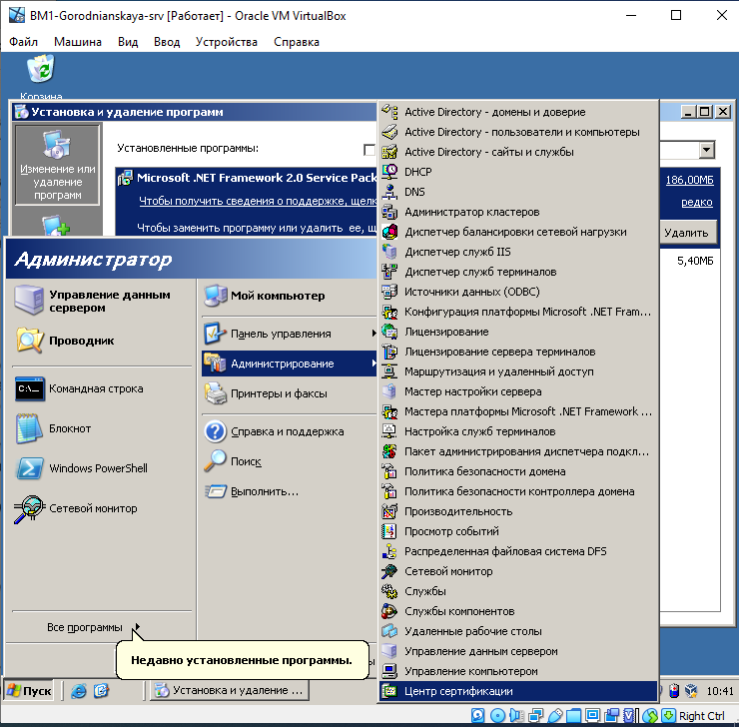

**Задание 2.** Выполните мониторинг сетевых кадров с помощью Network Monitor.

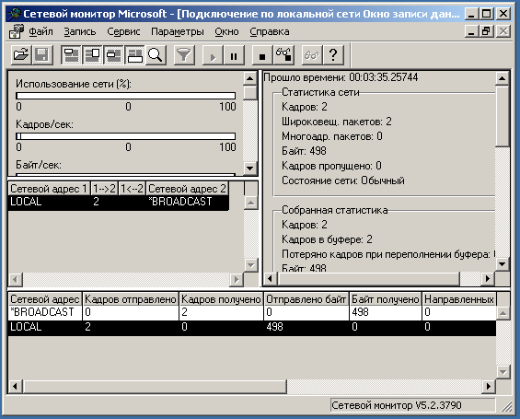

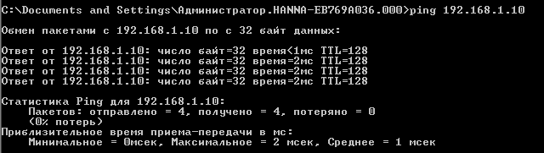

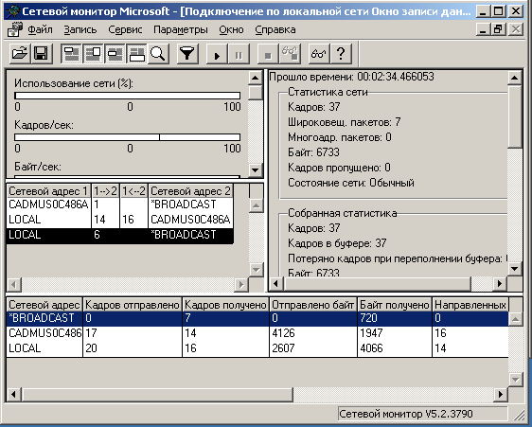

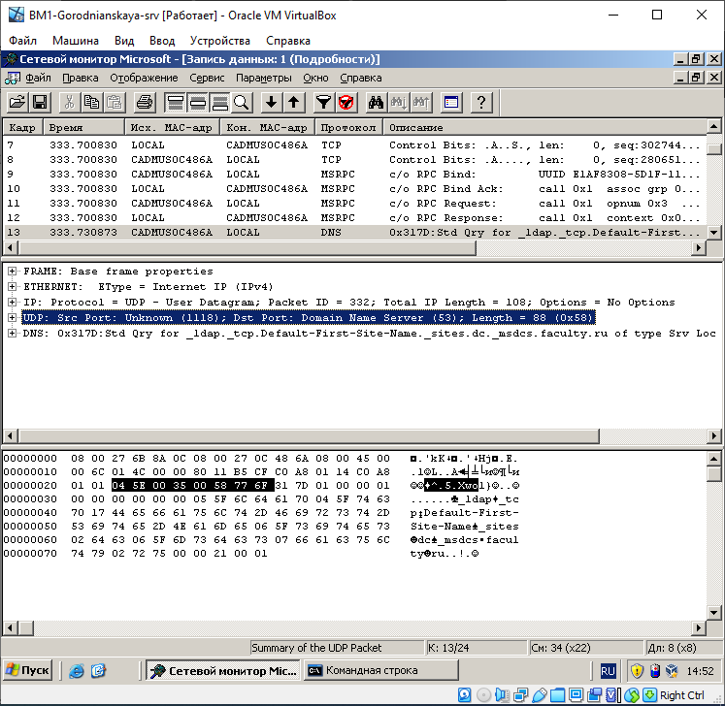

**Задание 3.** Перехват текстовых сообщений.

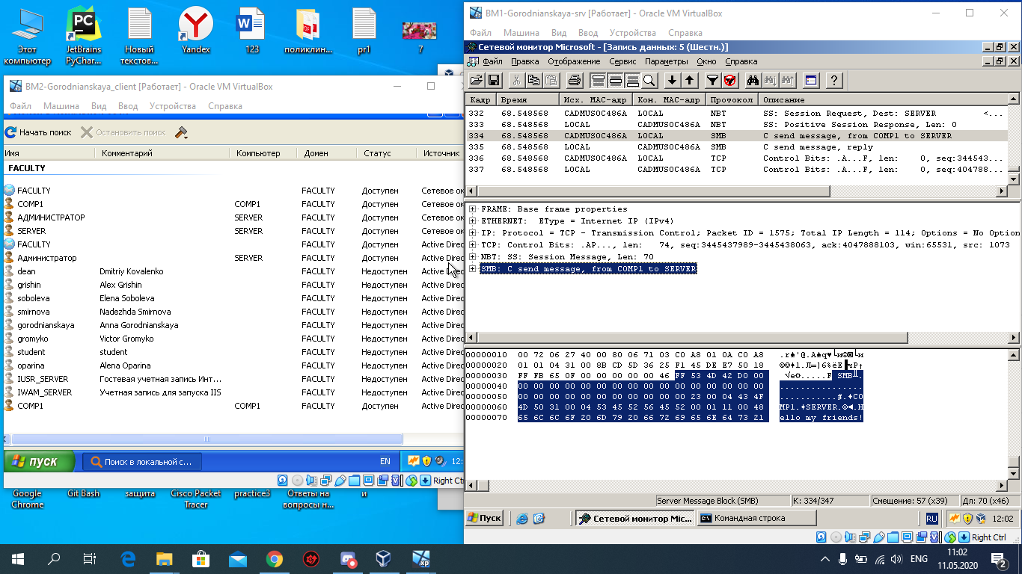

**Задание 4.** Установка сервера виртуальной частной сети (VPN).

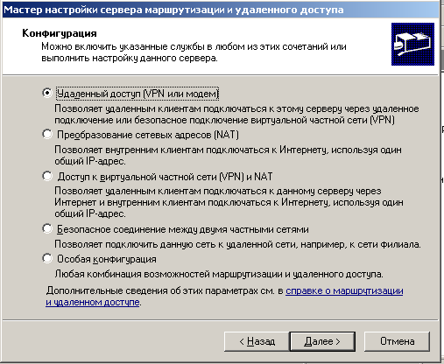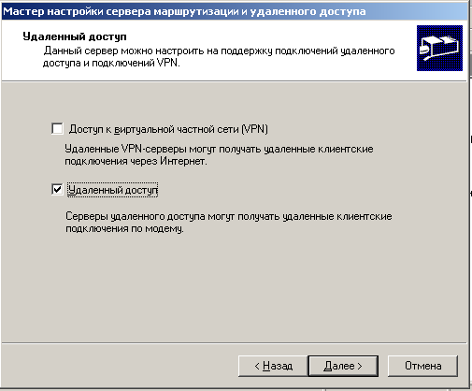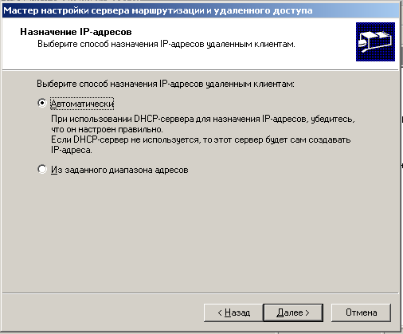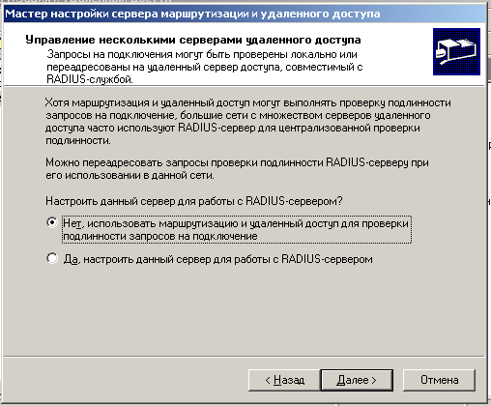

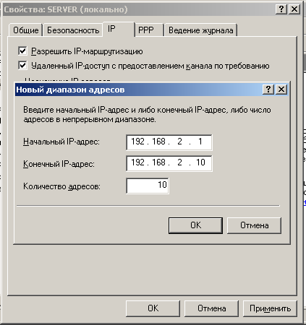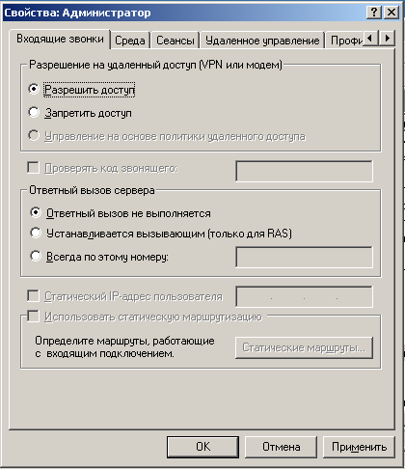

**Задание 5.** Настройка VPN-клиента.

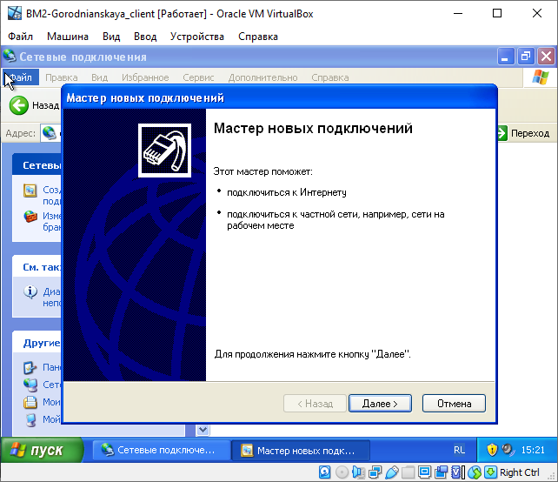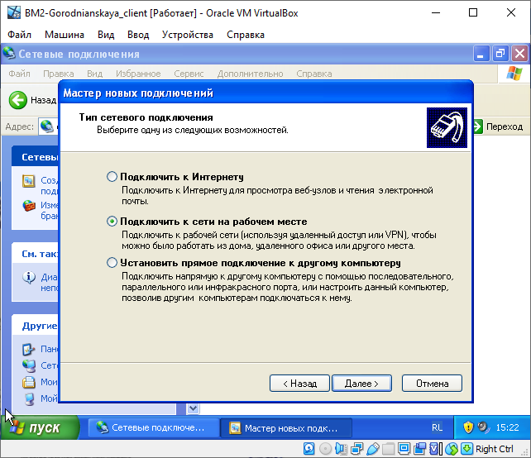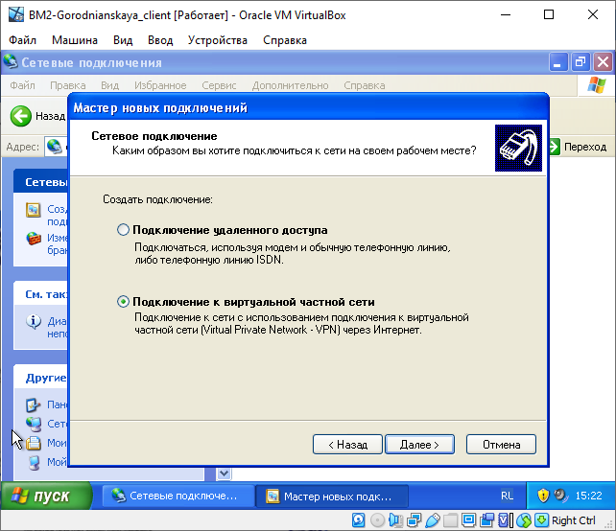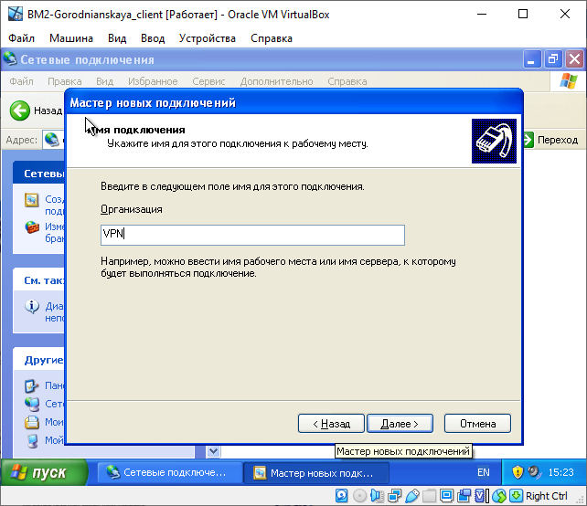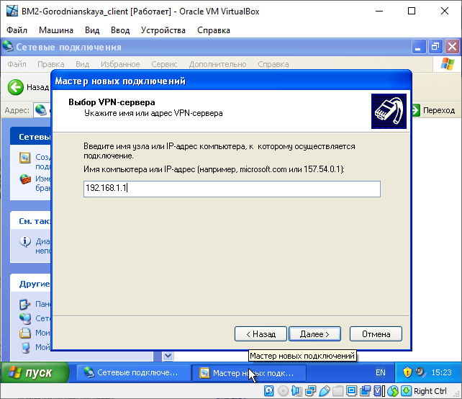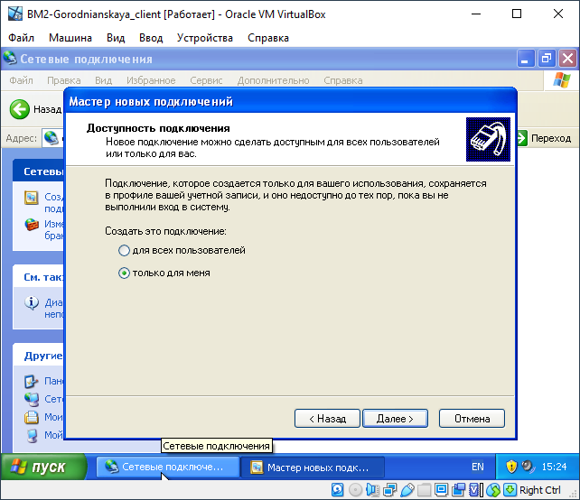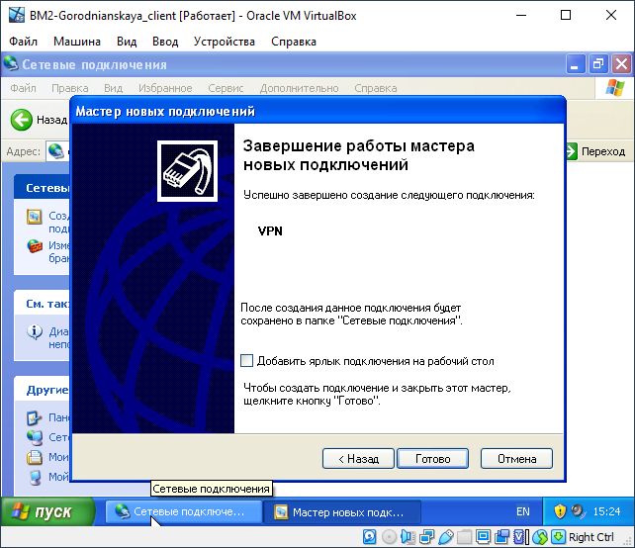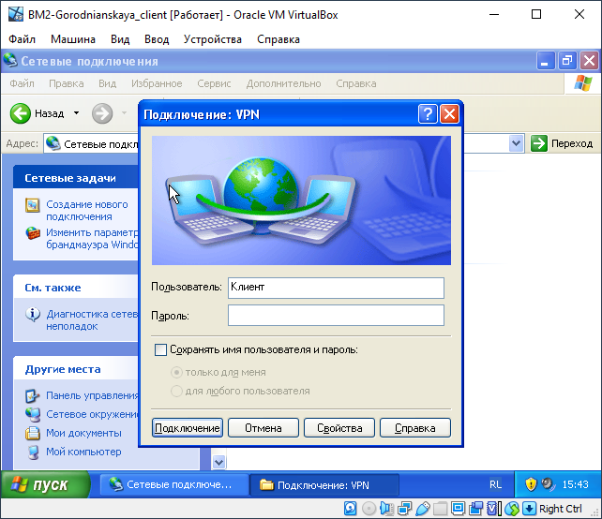

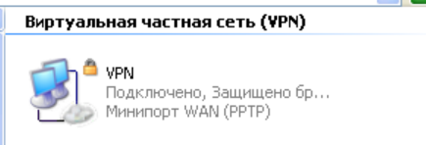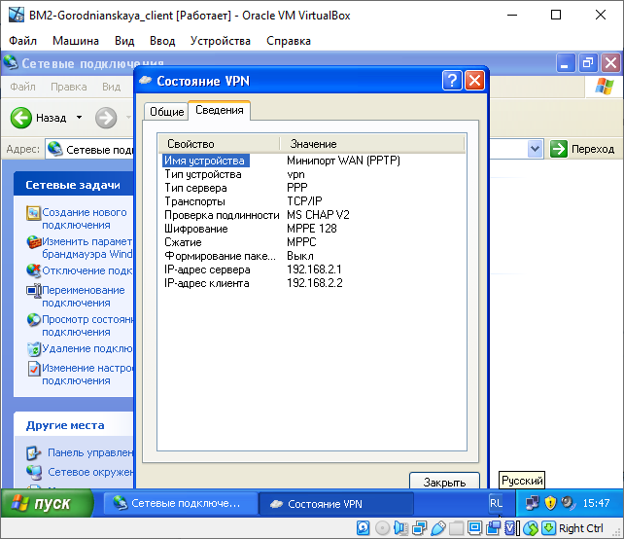

**Самостоятельная работа**

1. Изучите возможности фильтрации кадров в Network Monitor (меню **Capture** – **Filter**). Настройте следующие фильтры:
   * захват кадров только между сервером и физическим компьютером;
   * захват кадров только по протоколу ARP.

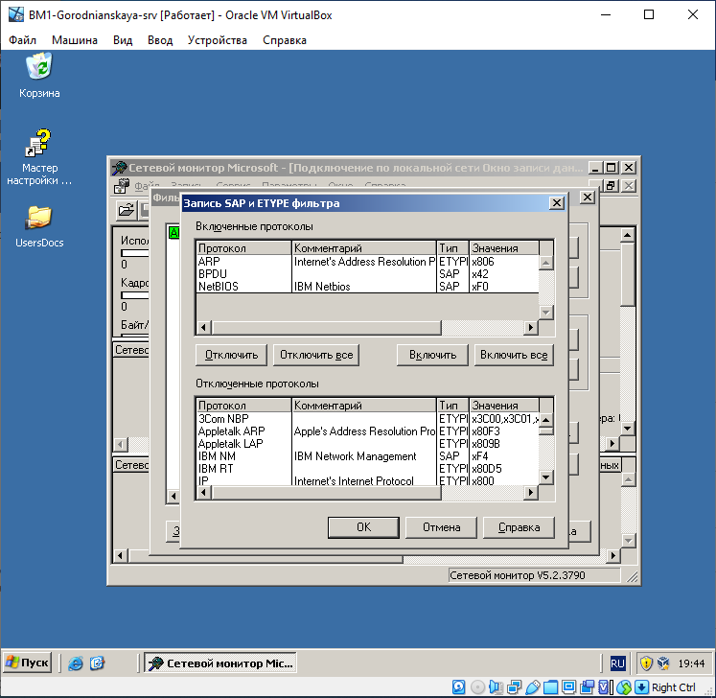

1. Настройте доступ к серверу по VPN учетной записи декана факультета.

